*Universidad Ricardo Palma – Ingeniería Informática*

**UNIVERSIDAD RICARDO PALMA**

**ESCUELA ACADÉMICO PROFESIONAL DE**

**INGENIERÍA INFORMÁTICA**



**Docente:**

Palacios Pacherres, Luis

Silverio Bustos Díaz

**Alumno:**

Vila Román, Andrés Anthony

**Curso:**

Taller de Investigación Aplicada

**Proyecto:**

Yanuq CMS

**Fecha:**

Setiembre del 2012

Tabla de Contenidos

Abstract 4

Visión del Proyecto 5

1.1. Planteamiento del Problema 5

1.1.1. Antecedentes 5

1.1.2. Procesos del Negocio 3

1.1.3. Descripción del Problema 6

1.2. Fundamentación del Problema 6

1.2.1. Marco Teórico 6

1.2.2. Estado del arte 35

1.3. Objetivos del Proyecto 45

1.3.1. Marco Lógicos 45

1.3.2. Objetivos Generales 47

1.3.3. Objetivos Específicos 47

1.4. Beneficios del Proyecto 48

1.4.1. Beneficios Tangibles 48

1.4.2. Beneficios Tangibles 48

1.5. Alcance del Proyecto 48

1.6. Conclusiones 49

Gestión del Proyecto 50

4.1 Introducción 50

4.2 Viabilidad del Proyecto 50

4.2.1 Viabilidad Técnica 50

4.2.2 Viabilidad Económica 51

4.2.3. Cálculos de VAN y TIR 52

4.3 Organización del Proyecto 54

4.3.1 Organigrama 54

4.3.3. Cronograma 55

Conclusiones 56

5.1. Glosario de términos 56

5.2. Siglario 57

5.3. Biblográfica 59

**Introducción**

Con este trabajo pretendo consolidar la información del estudio realizado en la empresa Yanuq S.A.C, en las areas de Desarrollo y Marketing. El modelo permite concentrarse en el desarrollo adecuado para la optimización de posicionamiento web, y la participación de Marketing para realizar ventas en la web, aumentando la fuente de ingreso. Para ello analizaremos los pasos que se den desde que se publica un contenido, impacto de posicionamiento web, flujo de información antes y después del desarrollo del nuevo sistema.

En segundo lugar se abordara los resultados obtenidos del análisis anterior, y en tercer lugar comparo los resultados del modelo en uso, con el modelo que se desea implementar.

Como resultado concluyo que el modelo a implementar es una mejora, permitiendo agilizar procesos de publicación y aumentar la fuente de ingreso.

1. SEO 2. Posicionamiento web 3.Marketing

# Abstract

This study tries to consolidate information from the company study Yanuq SAC, in the areas of Development and Marketing. The model allows to focus on developing appropriate optimization SEO, Marketing and participation to make sales on the web, creating a source of income. We will analyze the steps being taken since the publication containing SEO impact, information flow before and after the development of the new system.

Second would address the results of the above analysis, and thirdly compare the model results in use, with the model you want to implement.

As a result I conclude that implementing the model is an improvement, allowing publication streamline processes and generate a source of additional income.

1.SEO 2. Web position 3.Marketing

# Visión del Proyecto

* 1. **Planteamiento del Problema**
     1. **Antecedentes**

Yanuq es un grupo peruano dedicado a dar a conocer la sofisticación de la cocina en el Perú. Combinando recetas a través del tiempo, con la de renombrados Chefs. Actualmente está posicionada en el puesto 711 de paginas peruanas, y puesto 100,762 a nivel mundial.

Respecto otras web que mencionan y/o referencian a Yanuq se tienen 348 links. Empresas como Terra,Lg,Laive,Gloria,etc..; alquilan espacios publicitarios como parte de su lanzamiento de marketing o temporada de promoción, eligiendo a Yanuq por el perfil de los visitantes, ya que son personas que se encuentran entre los 20 y 30 años de edad que en su mayoria son de sexo Femenino.

* + - 1. **Misión**

Brindar información sobre gastronomia peruana, tanto para el Perú como para el extranjero, con el fin de fomentar la comida peruana y ofrecer servicios acorde a las necesidades de los visitantes

* + - 1. **Visión**

Ser una marca promotora de la gastronomia peruana con el fin de aumentar el desarrollo integral del país.

* + 1. **Procesos del Negocio**
       1. **Mapeo de proceso de la empresa**

**Macroprocesos Estratégicos**

**Macroprocesos Core**

**Macroprocesos de Soporte**

**Nuevo contenido y/o necesidades de los visitantes**

**VISITANTES SATISFECHOS**

**PLAN DE MARKETING**

**DECISIONES**

**POLITICAS**

**PROCEDIMIENTOS**

**GERENCIA**

**ESTRATEGIA DE RECURSOS HUMANOS**

**PRODUCCION**

**CONTABILIDAD Y FINANZAS**

**RECURSOS HUMANOS**

**TECNOLOGÍA DE LA INFORMACIÓN**

**ADMINISTRACIÓN**

**SOCIOS**

**PROCESO DE MARKETING**

Grafico # 1 – Se muestra el mapeo de los macroprocesos core, estratégicos y de soporte de la empresa

Elaboración: Propia

* + - 1. **Mapeo de Proceso del Macroproceso de Producción**

**PRODUCCIÓN**

**DISEÑO Y MAQUETACIÓN DEL SITIO WEB**

**GESTION DE CONTENIDOS**

**EVALUACION DE COSTO**

**ANÁLISIS DE LA COMPETENCIA**

**GESTIONAR NUEVAS OPORTUNIDADES DE NEGOCIO**

**ELABORACION DEL CONTENIDO**

**PUBLICACION EN EL PORTAL**

Grafico # 2- Se muestra el mapeo del macroproceso de Desarrollo

Elaboración: Propia

* + - 1. **Proceso de producción**

Grafico # 3- Proceso de desarrollo actual

Elaboración: propia

**Recetas**

**Articulos**

**Entrevistas**

**Publicidad**

**ETC..**

Ect..



Elaboración del contenido



Diseno y maquetación del sitio web

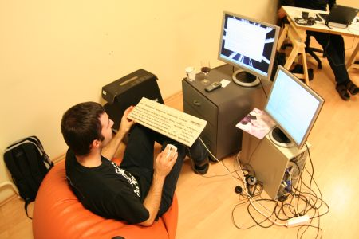

Publicación en el Portal

***Desarrollador***

***Diseñador Web***

***Editor***

(Estos inputs son obtenidos

por maketing)

Para entender bien el problema es necesario explicar como funciona el proceso de diseño e implementación de contenidos expresado en el gráfico.

Pasos:

1) Luego de la estrategia de RRHH, se distribuyen los equipos con los trabajos que tienen que realizar.

2) El editor ordena el contenido el cual ah obtenido previamente.

3) El editor,diseñador y desarrollador, plantean una solución.

4) El diseñador realiza prototipos hasta su aprobación por el editor.

5) El programador hace la pagina web, basandose en el prototipo aceptado, actualiza una hoja excel donde indica que trabajos a terminado, indicando la fecha, la ruta del archivo, si es compatible con los diferentes navegadores,duracion del contenido (la publicidad pagada posee un tiempo de duracion determinado) y finalmente la fecha de su publicación.

* + 1. **Descripción del Problema**

Hoy en dia, se trabaja en el cambio del portal de forma manual, es decir se diseña una nueva pagina y se levanta a través de FTP, se intenta disminuir los rebotes en los indicadores de SEO; pero como hay tanta información dispersa, llega un punto donde se pierde la ilación con el contenido; pero a pesar de este problema, cabe destacar que han sabido posicionarse sin ningun pago a Google, lo cual muestra lo hábil que es la empresa respecto a este tipo de rubro.

Adicionalmente existe información dispersa que se ah ido almacenando durante 10 años a la cual no se puede acceder de forma rapida e intuitiva, lo cual origina demora e incumplimientos de objetivos.

Dada la importancia que tiene el tiempo y de hacer las cosas rápidamente en la actualidad, es necesario que los procesos que se lleven a cabo sean lo más rapido y no generen complicaciones para uno mismo ni para terceras personas involucradas en el problema. Este caso se centrará en resolver el problema de aumentar el posicionamiento web, agregando un sistema para la gestión del contenido propio y/o publicitario, mostrando el portal tanto en ingles y español.

* 1. **Fundamentación del Problema**
     1. **Marco Teórico**
        1. **Funcionamiento de los motores de búsqueda**

La primera cuestión a tener en cuenta a la hora de analizar las partes y el funcionamiento de un buscador de Internet basado en un motor de búsqueda es que estos, como ya se ha mencionado, no son humanos, sino que se basan en robots que operan y actúan como tales. Esto implica que tampoco saben que quien interactúa con ellos realizando búsquedas si es humano, creando de vez en cuando algún inevitable tipo de conflicto o malentendido entre hombre y máquina.

En la actualidad los principales buscadores poseen unas tecnologías de búsqueda muy sofisticadas que se sostienen, a grandes rasgos sobre 4 pilares fundamentales:

1. Un robot o bot, también llamado rastreador, spider (araña) o crawler. El robot es un “user-agent” (literalmente, agente-usuario) especifico y propio de cada buscador, que realiza peticiones a servidores web.

La mision del bot es rastrear regularmente la WWW y recopilar diferente información sobre los sitios y páginas web que va visitando. Este robot descubre nuevos sitios web a través de enlaces de hipertexto. Algunos ejemplos de robots son el ya mencionado Googlebot, Slurp(el bot de Yahoo!) y MSNBot (Bing).

La forma en la que un robot visualiza una URL es bastante limitada. Se puede concluir que es muy parecida a la de un navegador web que leyese solo texto, ya que no interpreta ni imágenes ni animaciones.

Por otra parte, la labor de actualización del robot también es importantísima, ya que deberá de recoger información sobre URLs nuevas, cuáles han sido modificadas o cuáles retiradas, ect. Los robots combinan eficientemente software y hardware para conseguir sus objetivos.

1. Un gran índice o catálogo, sustentado por grandísimas bases de datos, donde se guarda gran parte de la información recogida por el robot del buscador durante el rastreo. El índice está formado por millones de documentos y material multimedia. Cuantos más documentos tenga ese repositorio más “grande” será el buscador.
2. Una interfaz de búsqueda (el buscador en sí), accesible a través de una URL de internet (o incluso a través de un dispositivo móvil) y en donde el usuario puede introducir su consulta en forma de palabra/s clave/s y obtener los resultados del índice.
3. Un algoritmo de posicionamiento o de relevancia a través del cual el buscador ordena, por orden de importancia, la información de su índice en forma de resultados a consultas realizadas por el usuario. Este algoritmo es secreto y en éste reside la propia credibilidad del buscador.

Una buena fórmula de comprobar como el buscador ve una página web es a través de un simulador de araña, que imita la labor de rastreo. Los robots, como ya se ha mencionado, no leen imágenes (para ello existen robots específicos), ni contenidos en formatos no estándares (por ejemplo, el interior de una animación en formato Adoble Flash). Suelen tener bastante problemas en la lectura de lenguajes de Script, hojas de estilo en cascada (lenguajes CSS) y con aquellas URLs generadas dinámicamente (que contengan argumentos o identificadores de sesión).

El robot del buscador “entra” en la página como un usuario máquina (user agent: nombre del robot). A partir de ahí lee los encabezados HTTP, interpretando las respuestas que el servidor le envía y cacheando todo el texto indexable de la página, siguiendo ciertos vínculos para continuar su labor de rastreo. (Orense & Isaac Rojas, 2010)

* + - 1. **Marketing digital**

Hasta hace poco tiempo, la información se ha presentado de forma analógica o fisica, es decir, las personas se desplazan para coincidir en un espacio y momento común en el que poderse comunicar; conversando a través de lineas analógicas de telefonía, utilizando correo, accediendo al medio televisivo, etc.

En la actualidad, con las nuevas tecnologías, la información se presenta y transmite de forma digital, es decir, a través de sistemas en red que los ordenadores entienden y procesan. Las redes de telecomunicaciones existentes en este momento, permiten el intercambio de información y conocimientos sin que las personas estén obligadas a coincidir en un espacio y en un momento común.

La telemática es por tanto el conjunto de servicios que permite a los usuarios de una red, enviar o recibir información, gestionarla, efectuar operaciones de consulta y realizar transacciones. Internet es la red de telecomunicaciones más conocida y más empleada, pero no es la única que existe (por ejemplo, otra red es la red EDI). En la exposición de este temanos centraremos en la red de Internet como mecanismo para conseguir los fines comerciales de la empresa.

Las tecnologías de la información y la comunicación desempeñan el principal papel en el desarrollo de las nuevas formas de venta, ya que permiten desarrollar actividades de comunicación interactivas entre las empresas y los clientes. En la actualidad, la disposición de sistemas de comunicación interactivos en los hogares, cuya tecnología particular es la telemática, marca el inicio de una nueva forma de comercialización, cuyas características son:

* Ausencia de un establecimiento físico y real.
* Contacto a distancia entre proveedor y comprador.

Con todos estos cambios las empresas han tenido que crear una nueva modalidad de marketing: El marketing digital. El marketing digital es un sistema interactivo dentro del conjunto de acciones de Marketing de la empresa, que utiliza los sistema de comunicación telemáticos para conseguir el objetivo principal que marca cualquier actividad del marketing: Conseguir una respuesta mensurable ante un producto y una transacción comercial.

Debido a la aparición de esta nueva modalidad comercial tan reciente no existe todavía una defición específica ampliamente extendida entre la comunidad. Entre las más utilizadas tenemos la siguiente definición de marketing digital, que será sore la que nos basaremos: el marketing digital es una nueva forma comercial que lleva a cabo la empresa, utilizando la telemática, y que permite a sus cliente o clientes potenciales conseguir:

* Efectuar una consulta del producto.
* Seleccionar y adquirir, la oferta existente en un momento, de un determinado producto.

De acuerdo con lo dicho, podemos llegar a la conclusión de que Internet no solo es un espacio para realizar transacciones comerciales sino que se ha convertido en un espacio que permite llevar a cabo los procesos que preceden y siguen a la transacción, como el servicio posventa al cliente, que comentaremos más adelante. Es por ello que internet es un recurso tanto para obtención de información en la investigación comercial, como un instrumento de marketing que permite a la empresa conseguir los objetivos de la organización.

Internet, como mercado al alcance de la empresa, tiene gran impacto en la práctica del marketing digital. Internet es quien marca pautas que hay que tener en cuenta para poder implantar una buena estrategia de marketing digital. En internet, los consumidores tienen un comportamiento determinado que las empresas deben conocer para adecuar su estrategia de marketing. Vemos ese comportamiento:

* No se limitan a comprar y pagar el producto, sino que también buscan información sobre él.
* Revelan sus preferencias.
* Negocian con los vendedores.
* Intercambian información con otros consumidores.

Desde la perspectiva de la empresa, el hecho de dar a conocer el producto, no sólo provoca que aumenten sus venta, sino que además se obtiene información sobre las preferencias. Lo que esto supone para la empresa es que se obtiene información sin realizar ningún estudio de mercado que le suponga esfuerzo y un empleo de recursos.

La presencia en Internet tiene la ventaja de que si un producto de la empresa no ha sido muy aceptado, tenemos la posibilidad de crear –gracias al conocimiento inmediato de ello- nuevos productos, más adecuados con la información de la que disponemos.

Las ventajas que tienen los consumidores en el momento que se conectan a Internet son:

* Acceso a una oferta mucho más amplia de la que se puede encontrar en los establecimientos locales.
* La facilidad de efectuar comparaciones de precios.
* La evaluación de productos y servicios con gran rapidez.
* Acceso a más información.
* Mayor grado de profundidad en la información.
* Información más adecuada a los intereses y objetivos de la persona.

En este punto podemos obtener una de las primeras conclusiones que nos ofrece todo lo anteriormente expuesto. Internet ha llegado a ser un motor muy importante de cambio de las relaciones comerciales, ya que permite dirigirse de forma personalizada a grandes audiencias y aprovechar el contacto directo e interactivo con las personaes; Internet por lo tanto se ha convertido en una herramienta útil para crear y mantener relaciones con los clientes. (Equipo Vértice, 2010)

* + - 1. **Posicionamiento web en los buscadores o SEO – Search Engine Optimization**

Existe otra manera de aparecer en buscadores y de una manera “gratuita”: saliendo en los resultados de búsqueda (orgánicos, naturales) que se muestran al usuario tras una *query.* Los buscadores, según la consulta, pueden proporcionar millones de estos resultados. Si esta aparición se produce dentro de las dos primeras páginas de resultados podrá llegar a ser interesante en términos de rentabilidad para quien aparece listado. Si no es así, se estará perdiendo una oportunidad de sacar provecho al posicionamiento en buscadores.

*Search Engine Optimization* significa literalmente Optimización para motores de Búsqueda. También se puede hablar de SEO para designar a una persona. Si es así hablaremos de Search Engine Optimizer, Optimizador para Motores de Búsqueda, consultor SEO o simplemente SEO.

SEO como disciplina es el proceso mediante el cual una página web obtiene y mantiene posiciones notables en las páginas de resultados (Search Engine Results PageS, SERPS) naturales de los buscadores, también llamados resultados orgánicos (provienen de una gran base de datos orgánica) o algorítmicos (dependen de un algoritmo para su ordenamiento).

En el SEO intervienen ciertas búsquedas de palabras clave previamente definidas y que tienen un interés comercial enorme, ya que estarán relacionadas intimamente con los productos o servicios que se ofrezcan en esa página web.

Dentro del proceso de campaña o metodologías aplicadas para conseguir un Posicionamiento Optimizado en Buscadores se encuentran numerosos y diferentes factores o técnicas, las cuales, por su naturaleza, los podemos dividir en internos *(on page y on site)* y externos *(off page y off side)*. Asimismo, en función de su ética o compatibilidad con las directrices técnicas, de calidad y los términos de servicio de los diferentes buscadores se pueden denominar técnicas lícitas o White Hat e ilícitas o Black Hat, muchas de éstas últimas consideradas también spam en buscadores.

El fin de toda campaña o estrategia SEO es conseguir un tráfico (visitantes) estable y cualificado hacia un sitio web.

Cuando se define el tráfico como estable se refiere a duradero en el tiempo, en el medio-largo plazo y cuando se refiere a cualificado se hace referencia al máximo interés del visitante, que lo convierte en una visita de calidad y potencialmente convertible.

El SEO es una estrategia bastante atractiva para las empresas, independientemente de su tamaño. Se trata de una forma “barata” de hacer marketing, ya que el coste de adquisición de clientes es muy bajo y el retorno sobre la inversion o ROI muy alto, todo ello en comparación con otras acciones, tal y como muestra el grafico #4

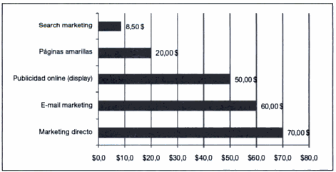

Grafico # 4 Comparativa del coste aproximado de adquisición de clientes en varios canales.

Fuente: Piper Jaffray & CO

El SEO puede generar también un tipo de conversion más dificilmente medible: la traslación de clientes online al mundo offline y la consecución de “reputación online” o generación de branding digital y relaciones públicas (por ejemplo, al conseguir que un afamado buscador diga que tú eres el primero en su listado de resultados para una búsqueda relacionada con tu negocio).

* + - 1. **Los sistemas de gestión de contenido (CMS)**

Los sistemas de gestión de contenidos (Content Management System o CMS) son un software que se utiliza principalmente para facilitar la gestión de grandes sitios web, ya sea un sitio web en Internet o una intranet corporativa, y por ello, también son conocidos como gestores de contenidos web (Web Content Management Systems o WCMS). Hay que tener en cuenta, sin embargo, que la aplicación de los CMS no se limita sólo a las webs, sino también a la gestión de todo tipo de documentos y registros electrónicos.

Un CMS puede servir para realizar cuatro tareas fundamentales: creación, gestión, publicación y presentación de contenido.

1. **Creación de contenido**

Un CMS aporta herramientas para que los creadores con escasos conocimientos técnicos en páginas web puedan incorporar contenido. Por lo general el CMS proporciona un editor de texto WYSIWYG, en el que el usuario ve el resultado final mientras escribe, similar a los editores comerciales, pero con un rango de formatos de texto limitado. Esta limitación tiene sentido, ya que el objetiivo es que el creador pueda introducir diversos contenidos, pero sin modificar mucho el estilo general del sitio web. También suelen integrarse otras herramientas como la edición de documentos en XML, utilización de aplicaciones ofimáticas incorporadas en el CMS, importación de documentos existentes y editores que permiten añadir marcas, habitualmente HTML, para indicar el formato y estructura de un documento.

Un CMS puede incorporar una o varias de estas herramientas, pero siempre tendría que proporcionar un editor WYSIWYG por su facilidad de uso y la comodidad de acceso desde cualquier ordenador con un navegador y acceso a Internet.

Para la creación del sitio propiamente dicho, los CMS aportan herramientas para definir la estructura, el formato de las páginas, el aspecto visual, uso de patrones, y un sistema modular que permite incluir funciones no previstas orginalmente.

1. **Gestión de contenido**

Los documentos creados se depositan en una base de datos central donde también se guardan el resto de datos de la web, como son los datos relativos a los documentos (version hechas, autor, fecha de publicación y caducidad, etc.), datos y preferencias de los usuarios, la estructura de la web, etc..

La estructura de la web se puede configurar con una herramienta que, habitualmente, presenta una visión jerárquica del sitio y permite modificaciones. Mediantes esta estructura se puede asignar un grupo a cada área, con responsables, editores, autores y usuarios con diferentes permisos. La determinación de perfiles es imprescindible para facilitar el ciclo de trabajo (workflow) con un circuito de edición que va desde el autor hasta el responsable final de la publicación. El CMS permite la comunicación entre los miembros del grupo y hace un seguimiento del estado de cada paso del ciclo de trabajo.

1. **Publicación**

Una página aprobada se publica automáticamente cuando llega a la fecha de publicación, y cuando caduca se archiva para futuras referencias. En su publicación se aplica el patrón definido para toda la web o para la sección concreta donde está situada, de forma que el resultado final es un sitio web con un aspecto consistente en todas sus páginas. Esta separación entre contenido y forma permite que se pueda modificar el aspecto visual de un sitio web sin afectar a los documentos ya creados. Por tanto, los autores de contenido no tienen que preocuparse por el diseño final de sus páginas.

* + - * 1. **Funcionalidades de los CMS**

Un CMS puede gestionar automáticamente la accesibilidad del web, con soporte de normas internacionales de accesibilidad como WAI, y adaptarse a las preferencias o necesidades de cada usuario. También puede proporcionar compatibilidad con los diferentes navegadores disponibles en todas las plataformas (Windows, Linux, Mac, Palma, etc.) y su capacidad de internacionalización lo permite adaptarse al idioma, sistema de medidas y cultura del usuario.

El sistema se encarga de gestionar muchos otros aspectos como son los menús de navegación o la jerarquía de la página actual dentro del web, añadiendo enlaces de forma automática.

En la actualidad, aparte de la ampliación de las funcionalidades de los CMS, uno de los campos más interesantes es la incorporación de estándares que mejoran la compatibilidad de componentes, facilitan el aprendizaje al cambiar de sistema y aportan calidad y estabilidad al producto o aplicación resultante.

Algunos de estos estándares son:

* CSS, que permite la creación de hojas de estilo
* XML, un lenguaje de marcas que permite estructurar un documento
* XHTML, que es un subconjunto del anterior orientado a la presentación de documentos vía web.
* RSS, para sindicar contenidos de tipo noticia.

También las aplicaciones que rodean los CMS acostumbran a ser estándares (de facto), como los servidores web Apache e ISS; los lenguajes PHP, Perl y Python; y las bases de datos MySQL y PostgreSQL. La disponibilidad para los principales sistemas operativos de estas aplicaciones y módulos, permite que los CMS puedan funcionar en diversas plataformas sin muchas modificaciones.

No se espera que todas las herramientas ofrezcan todas las funcionalidades, ni que éstas sean las únicas que tendrá finalmente la web. Entre otras, las herramientas que se espera de un CMS son: editor de texto WYSIWYG a través del navegador, herramientas de búsqueda, comunicación entre los usuarios (foros, correo electrónico, chat), ciclo de trabajo (workflow) con diferentes perfiles de usuarios y grupos de trabajo, fechas de publicación y caducidad, carga y descarga de documentos y material multimedia, envío automático de avisos por correo electrónico, páginas en versión imprimible, personalización según el usuario, soporte de múltiples formatos (HTML, Word, Excel, Acrobat, etc.), soporte de sindicación (RSS, NewsML, etc.), estadísticas de uso e informes, control de páginas caducadas y enlaces rotos, etc. (Martínez Usero & Lara Navarra, 2007)

* + - 1. **Políticas**

1. Es politica de Yanuq reservar y proteger los datos del usuario, que el declare al registrarse.
2. Yanuq se reserva el derecho a modificar la política de confidencialidad, reserva y protección de los datos cada vez que sea crea necesario y/o cuando se presenten nuevos requerimientos legales, legislativos, jurisprudenciales o técnicos que nos permitan brindar un mejor servicio
3. El usuario puede modificar o actualizar parte de su información en cualquier momento.
4. Los datos ingresados voluntariamente por el Usuario en el sitio web de Yanuq.com y amparados por esta política de confidencialidad y reserva, serán utilizados en forma disociativa con fines estadísticos y para brindarle al Usuario un mejor servicio, teniendo en cuenta su perfil.
5. Yanuq.com no compartirá con terceros la información confidencial suministrada por el Usuario registrado en su sitio Web, excepto que se trate de una orden judicial o legal, o para proteger los derecho de propiedad u otros derechos.
6. Si los datos personales del usuario debieran ser compartidos con patrocinantes, auspiciantes o sponsors, el usuario será notificado antes que éstos sean recogidos o transferidos.
7. Yanuq.com recomienda al usuario que actualice sus datos cada vez que éstos tengan alguna modificación, ya que esto permitirá brindarle un mejor servicio.
8. Al registrarse en Yanuq.com, el usuario manifiesta que ha leido, entendido y aceptado, en todos sus términos, esta política de confidencialidad, reserva y proteccion de datos. Si no estuviese de acuerdo, el usuario tiene la opción de no registrarse o no utilizar los servicios y contenidos ofrecidos en su sitio web.
9. La poliítica de Confidencialidad, reserva y protección de datos, es un acuerdo legal entre usuario y Yanuq.com.
10. Ante cualquier conflicto, la Ley aplicable será la Peruana y la jurisdicción competente la de la ciudad de Lima, con expresa renuncia, por parte del usuario, de cualquier otra que pudiera corresponder en razón de las personas o del lugar de residencia del usuario.
11. Ante cualquier conflicto, la Ley aplicable será la Peruana y la jurisdicción competente la de la ciudad de Lima, con expresa renuncia, por parte del usuario, de cualquier otra que pudiera corresponder en razón de las personas o del lugar de residencia del usuario.
    * + 1. **Estadísticas**
           1. **Visitantes**

Personas que ingresaron al portal desde cualquier navegador, sea desktop o móvil en este caso se ha tomado una muestra desde 14/08/2012 hasta el 14/10/2012.

**Visión general**

Como se aprecia en el Grafico #5 se obtuvieron 613.600 visitas, es decir que se contabilizo las veces que entraron al portal una y otra vez; a diferencia de los visitantes exclusivos que contabiliza

el número de personas que entra a la web (Si entraste dos veces se cuenta una vez).

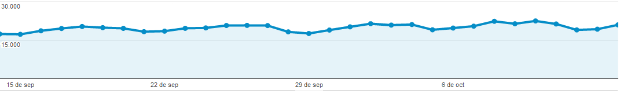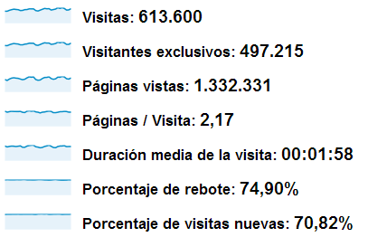

Grafico # 5 Visitantes - Vision General

Fuente: Google Analytics – Yanuq

**Páginas / visita**, es el promedio de paginas vistas por visita, si el usuario visita dos veces la misma página en su visita se cuenta dos veces. Un alto número de páginas por visita suele ser indicativo de interés y compromiso del usuario, lo cual casi siempre es positivo. Sin embargo ese interés y compromiso puede ser porque busca algo que le cuesta encontrar.

**Duración media de la visita**, promedio del tiempo en el sitio.

**Porcentaje de rebote**, porcentaje de visitas que abandonan tu sitio después de ver una sola página, es decir, entran, ven el contenido de una de tus páginas y se van. Es indicativo de que al usuario no le gusta esa página o no tiene lo que venía buscando.

**Porcentaje de visitas nuevas**, porcentaje de visitas que entran por primera vez al sitio web. Un alto porcentaje de estas visitas es buen síntoma. Un descenso debería preocuparnos. (mimicaweb, 2011)

**Origen de la visita**

Paises desde donde ingresaron al portal, en este caso solo se muestran diez, la suma debe darme el total de visitas. (Grafico #5)

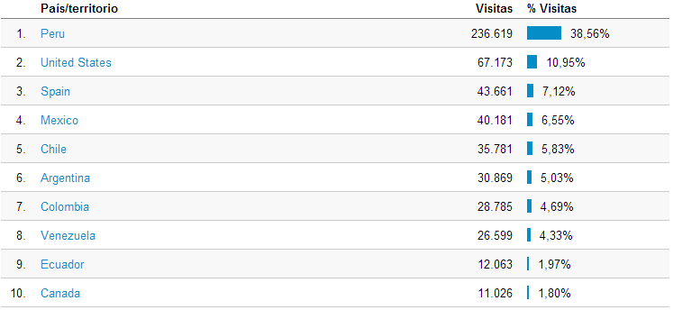

Grafico # 6 Origen de la visita

Fuente: Google Analytics – Yanuq

**Dispositivos de origen**

Las visitas se contabilizan si provienen desde un dispositivo Móvil (incluyendo tablets) o no.

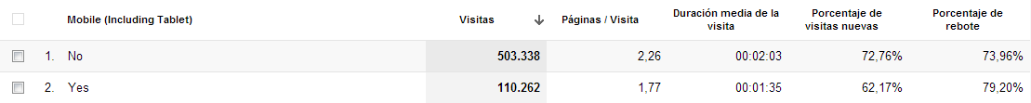

Grafico # 7 Dispositivos de origen

Fuente: Google Analytics – Yanuq

**Navegadores**

Visitantes desde Navegadores, como se ve en el Grafico#8 lidera el Chrome e Internet Explorer.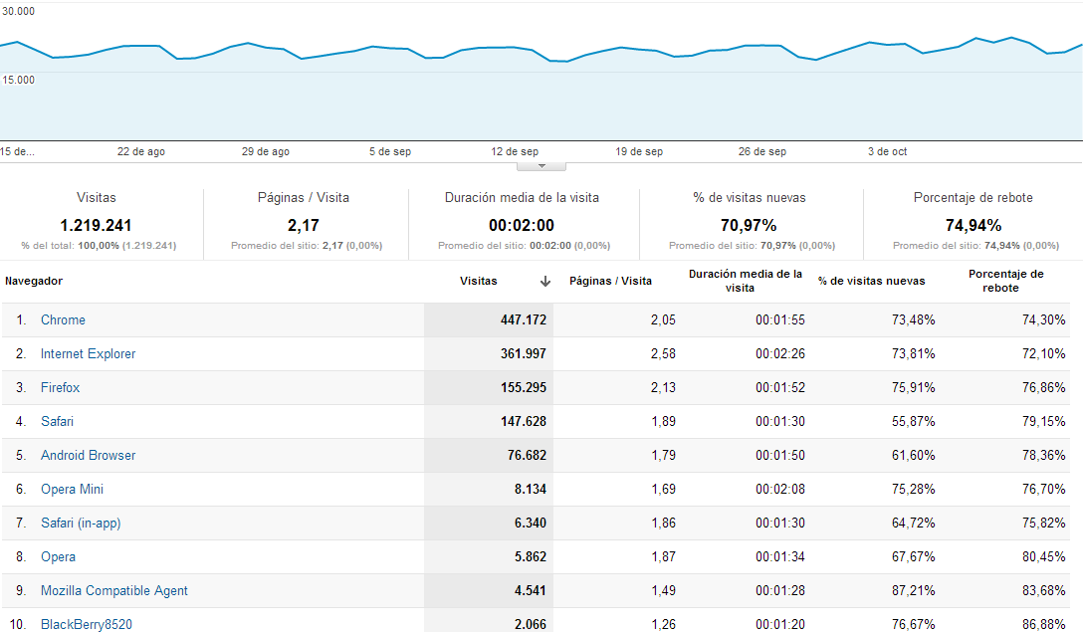

Grafico # 8 Navegadores

Fuente: Google Analytics – Yanuq

* + - * 1. **Fuentes de tráfico**

**Visión general**

Comprendiendo las fuentes de tráfico podemos averiguar cuánto tráfico recibimos de personas que conocen nuestra URL, qué fuentes externas son las que más tráfico nos envían para poder explotarlo o quizá establecer algun acuerdo de marketing .

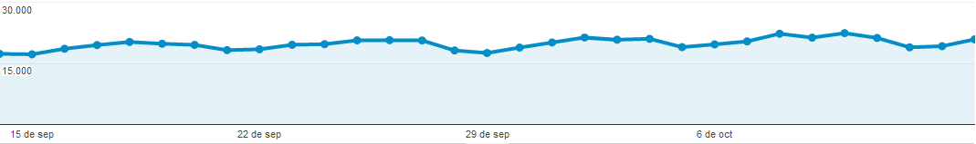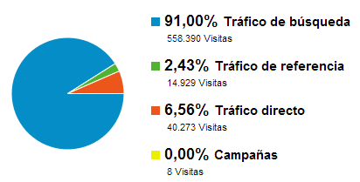

Grafico # 9 Fuentes de tráfico - vision general

Fuente: Google Analytics – Yanuq.com

**Referencias**

Visitas que acceden a la web haciendo click en un enlace desde una página web externa (sitios de referencia o refering sites).

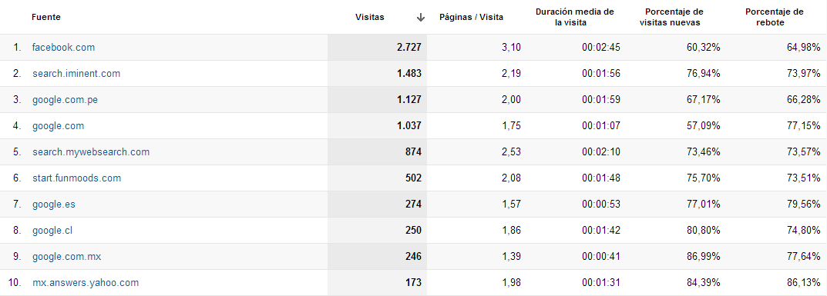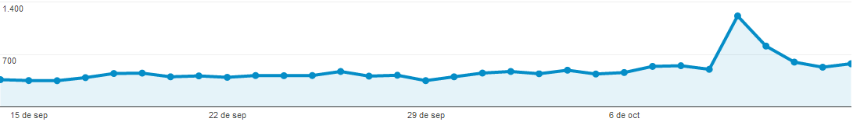

Grafico # 10 Fuentes de tráfico – Referencias

Fuente: Google Analytics – Yanuq.com

**Búsqueda**

Visitas que acceden a la web desde un buscador, ya sea habiendo realizado una búsqueda orgánica o mediante un resultado patrocinado (de pago).

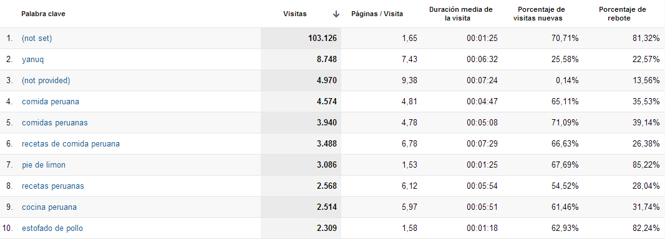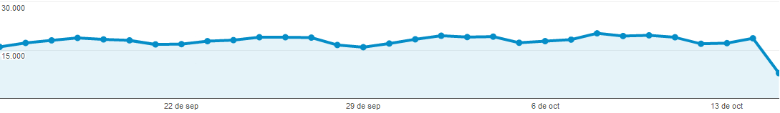

Grafico # 11 Fuente de tráfico – Busqueda

Fuente: Google Analytics – Yanuq.com

* + 1. **Estado del arte**
       1. **Posicionamiento organico**

La mayoria de buscadores presentan dos zonas diferenciadas dentro de los resultados de búsqueda. Una zona es gratuita (no se paga por aparecer) y corresponde a resultados procedentes de la base de datos orgánica (es decir, interna) del buscador. La segunda es una zona patrocinada o pagada, en donde a los anunciantes se les cobrará en función de número de clicks que se anuncio reciba.

Si se observa una página de resultados de Google, Yahoo o Live, los resultados situados a la izquierda son los resultados gratuitos obtenidos directamente de la base de datos de Google, Yahoo y Live, y aquellos en los que el posicionamiento orgánico (SEO) intentará obtener visibilidad. Los resultados de la derecha (a veces, incluso, en la parte superior) separados de los anteriores por una línea vertical, corresponden a los resultados de pago procedentes de los programas Google Adwords o Yahoo Search Marketing (Live utiliza estos últimos), los sistema publicitarios de pago por click de Google y de Yahoo (SEM):

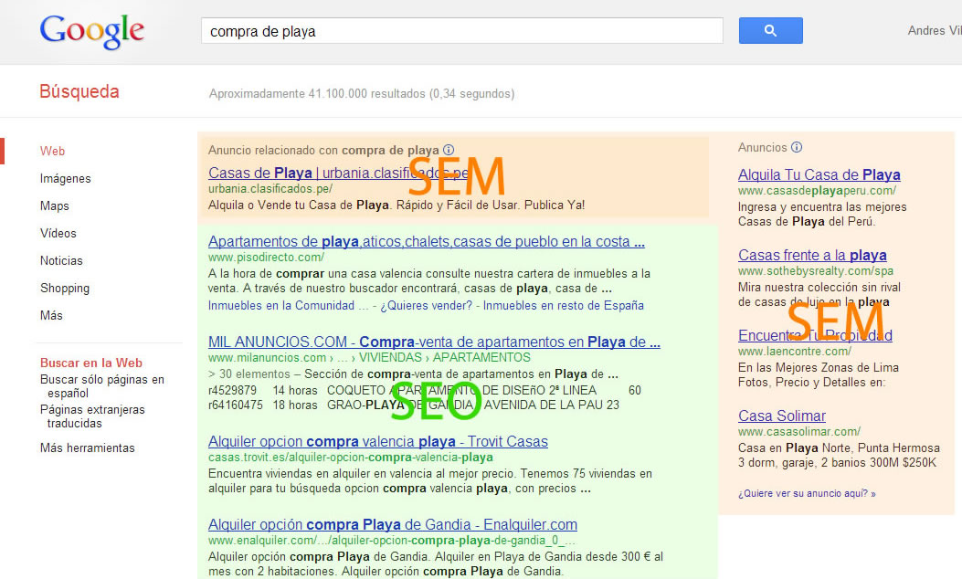

Grafico # 12 Diferencia entre los resultados orgánicos y patrocinados y sus estrategias asociadas (SEO/SEM) en el buscador Google

Fuente: Propia

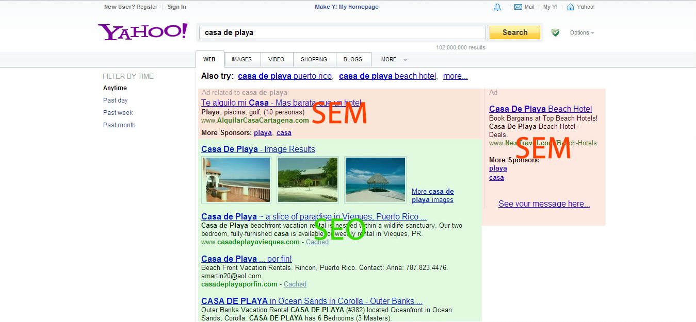

Grafico # 13 Diferencia entre los resultados orgánicos y patrocinados y sus estrategias asociadas (SEO/SEM) en el buscador Yahoo

Fuente: Propia

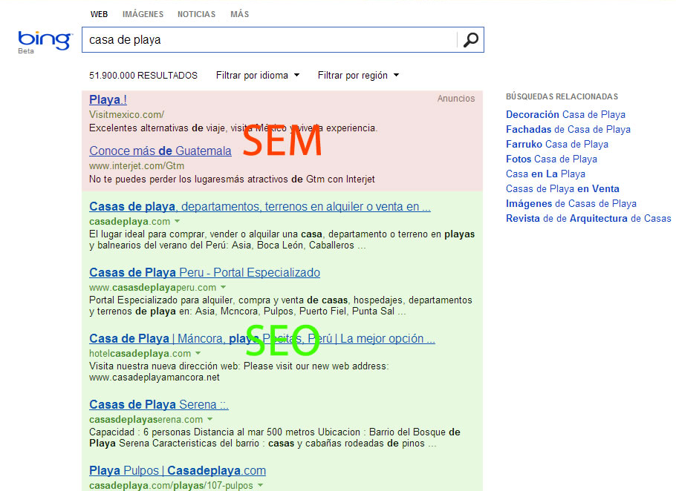

Grafico # 14Diferencia entre los resultados orgánicos y patrocinados y sus estrategias asociadas (SEO/SEM) en el buscador Bing

Fuente: Propia

* + - 1. **HTML5**

Se trata de un conjunto de características, las tecnologías y las API que trae el poder del escritorio y la vitalidad de la experiencia multimedia ala web, mientras que la amplificación de los puntos fuertes de la web núcleo de interactividad y conectividad.

HTML5, incluye la quinta revisión del lenguaje de marcado HTML, CSS3, y una serie de APIs JavaScript. Juntas, estas tecnologías permiten crear aplicaciones complejas que antes podían ser creados sólo para plataformas de escritorio.

HTML5 no pertenece a una empresa o un navegador específico. Se ha forjado por una comunidad de personas interesadas en la evolución de la web y de un consorcio de líderes tecnológicos que incluye Google, Microsoft, Apple, Mozilla, Facebook, IBM, HP, Adobe y muchos otros. La comunidad y el consorcio que continúen colaborando con las normas universales del explorador web para impulsar las capacidades aún más. La proxima generación de aplicaciones web puede ejecutar gráficos de alto rendimiento, trabajar sin conexión, almacenar una gran cantidad de datos en el cliente, realizar cálculos rápidos, y tomar la interactividad y colaboración para el siguiente nivel.

* + - * 1. **Fuera de línea y almacenamiento**

“Web” y “fuera de línea” son dos términos que muchas personas no se asocian entre sí. Pero pronto lo harán, con HTML5 APIs que permiten crear aplicaciones que funcionan incluso cuando no estés conectado. Caché de aplicaciones, localStorage, sessionStorage, IndexedDB, sistemas de archivos y eventos en línea y fuera de línea permiten que las aplicaciones “amphibiously” trabajar con o sin conexión de Internet. Los usuarios pueden incluso descargar archivos de gran tama ño (más de 1GB) en su totalidad o en parte para verlas más tarde sin conexión.

El ir en un avión, viajando a las regiones selváticas (en cualquier lugar sin Wi-Fi o 3G!), O tener conexiones intermitentes y poco fiables no evitará que los usuarios de ser producto o entretenido. Si puedes esconder los bienes y contenidos localmente, su aplicación funciona sin importar dónde van los usuarios.

* + - * 1. **Rendimiento**

HTML5 permite a las aplicaciones web sean más sensibles, creando una experiencia de usuario que rivaliza con la de sus contrapartes de escritorio.

API de conexión no son sólo para almacenar archivos localmente, también pueden mejorar el rendimiento. Permiten su aplicación tanto a acceder rápidamente a los datos almacenados localmente y reducir al mínimo el número de veces que su aplicación necesita para hacer peticiones al servidor. Puede almacenar en caché las páginas que los usuarios puedan hacer clic y guardar los activos necesarios en la siguiente tarea o nivel de juego. El resultado es tiempos de carga rápidos.

Pero incluso si usted no puede esconder activos de antemano, puede crear aplicaciones performantes con las nuevas tecnologías como Web Workers, que le permite ejecutar varios procesos en segundo plano.

Además de eso, los motores de JavaScript son adultos. Son altamente optimizado para correr rápido JavaScript. Algunos indicadores muestran que incluso en JavaScript V8 motores-el de código abierto intérprete de JavaScript de Google Chrome, corre más rápido que Python .

Aparte de las nuevas tecnologías, una variedad de técnicas , tales como la minimización de los tiempos de uso de ancho de banda y la conexión a los servidores, compresión de archivos, devoluciones de llamada-asíncrono puede añadir postal para aplicaciones. También puede acceder a una amplia gama de rendimiento optimizado bibliotecas y herramientas.

* + - * 1. **Código portabilidad**

Los dispositivos que ejecutan diferentes plataformas están siendo liberados en la naturaleza en una base regular. Así que cuando se crea una aplicación, la plataforma debería apuntar? Windows, Mac OS, Unix y sus variantes, Chrome OS, iOS, Android, BlackBerry OS, Windows Mobile, o lo que sea más caliente del nuevo sistema operativo va a ser mañana? ¿Qué hay de optimización para una amplia variedad de factores de forma que pueden ser tan pequeños como un teléfono para algo tan grande como un televisor con todas las funciones? Todo lo que es fantástico para el usuario, pero lo que es un pobre recurso escaso de desarrollador a hacer?.

Cada una de estas plataformas requiere su SDK, herramientas y lenguajes, pero poco tiempo. Usted puede optar por apoyar sólo un par de plataformas que se ejecutan en un subconjunto de factores de forma, pero se está haciendo caso omiso de un número asombrosamente grande de usuarios potenciales.

Ingrese HTML5. Simplifica su ciclo de desarrollo, ya que permite utilizar la misma tecnología de pila a través de múltiples plataformas y dispositivos.

Usted puede desplegar en más dispositivos más rápida y fácilmente a través del desarrollo de los navegadores web que mediante el desarrollo de aplicaciones nativas para una lista cada vez mayor de plataformas.

* + - * 1. **Accesibilidad**

Tecnologías HTML5 , JavaScript, CSS y HTML son más fáciles de aprender para algunos desarrolladores. JavaScript es dinámica y adaptable, trabajando en un gran número de entornos.

Usted no tiene que codificar todo desde cero porque muchos marcos, herramientas y bibliotecas, como Sencha , Dojo y jQuery puede hacer mucho del trabajo pesado.

Si JavaScript no te impresiona la última vez que jugó con ella, mira de nuevo. Usted puede ser el placer de descubrir cuánto sus bibliotecas, herramientas y marcos han evolucionado y la rapidez con que seguir mejorando.

* + - * 1. **Amplio alcance**

Conéctese con otros usuarios dondequiera que estén creando aplicaciones HTML5 que pueden desplegarse en múltiples plataformas y una amplia gama de dispositivos. Ya sea que usted está ejecutando una empresa, la creación de juegos, o el desarrollo de aplicaciones personales, HTML5 permite a los usuarios acceder rápidamente a las aplicaciones clave.

HTML5 es ampliamente compatible con todos los navegadores de escritorio modernos y principales dispositivos móviles. Ninguna otra tecnología puede ofrecer la misma ubicuidad.

* + - * 1. **Menores costes y mayor facilidad de mantenimiento**

Todas las características que hemos discutido rendimiento, fuera de línea y almacenamiento, seguridad, etc-permitirá crear sólidas aplicaciones de nivel empresarial web. Las aplicaciones Web son más baratos que correr a través de múltiples plataformas, que son más fáciles de mantener, y hacer que los dispositivos específicos irrelevante. Todas estas características no sólo los costos más bajos, sino también mejorar la productividad.

**Bajo overhead**

Mientras que las aplicaciones de escritorio debe ser instalado por separado en cada ordenador, aplicaciones web son sólo un clic de distancia. Actualizar el mismo número de ordenadores es también trivial con aplicaciones web. Los usuarios ni siquiera tienen que lidiar con recordatorios persistentes para las actualizaciones sin fin y las molestias de reiniciar en momentos inoportunos. Una vez que el dispositivo se vuelve obsoleto y tiene que ser reemplazado, el ritual de Sísifo de instalación y actualización de aplicaciones de escritorio se debe repetir para el nuevo dispositivo, con aplicaciones web, el equipo de TI sólo arranca el nuevo dispositivo, instala la última versión del navegador moderno, y pasa a tareas más innovadoras.

**Mejor experiencia de usuario**

Desde la perspectiva de los usuarios, se les asegura que sus aplicaciones estén siempre actualizados. Ellos no tienen que preocuparse por la compatibilidad hacia atrás, ni necesidad de preocuparse sobre qué versiones de sus compañeros de trabajo se utiliza para editar sus archivos. En definitiva, con HTML5, el concepto de versiones de software se vuelve completamente irrelevante. Pensemos, ¿cuándo fue la última vez que pensó en el número de versión de su aplicación de correo web?

**Acceso a archivos locales**

La caja de arena de los navegadores mantiene el sistema de archivos del usuario lejos de los sitios maliciosos, sino que también mantiene las aplicaciones web de la posibilidad de acceder al sistema de archivos, y leer y escribir archivos. Esta limitación se mantienen las aplicaciones web de la posibilidad de almacenar archivos o manipularlos. Pero con la API del sistema de archivos, la manipulación directa de los datos binarios, como la música, las imágenes y los vídeos se hacen posibles por la web, estas interacciones no son de la provincia de escritorios. Aplicaciones Web pueden crear, leer, navegar y escribir en una sección de un recinto de seguridad del sistema de archivos del usuario local.

¿Cuál es la gran cosa, dices? Bueno, usted puede crear aplicaciones web que hacen cosas realmente buenas con los archivos de los usuarios locales. Puede, por ejemplo, hacer que la experiencia del usuario para el intercambio de archivos con menos de una tarea. Se pueden crear aplicaciones web que muestran vistas previas de las imágenes a medida que se está enviando al servidor y reiniciar cargas y descargas después de interrupciones de red o bloqueos del navegador.

También puede hacer un montón de cheques del cliente que anteriormente se tenía que hacer en el lado del servidor. Por ejemplo, su aplicación podría utilizar la lógica del lado del cliente en los archivos que van a ser cargados. La aplicación puede limitar el tamaño de la carga (lo que ahorra a los usuarios el dolor de sentarse a través de un tiempo de carga largo sólo para descubrir que la tarea ha fallado porque el tamaño del archivo es demasiado grande).

La API del sistema de archivos va más allá del acceso al sistema de archivos local. La interacción directa entre los archivos de la tela y locales significa que usted puede crear aplicaciones para edición de fotos o de vídeo, mezcladores de música y DVD, y herramientas de los medios de visualización que tienen acceso directo a música, imágenes, videos y otros archivos binarios en los discos duros de los usuarios.

**Presentación**

Con la llegada de CSS3, las aplicaciones pueden tener un diseño elegante, expresivo y flexible. Puede crear mejoras visuales como las esquinas redondeadas, degradados y sombras. Su diseño puede ser tan simple como una transformación de texto a algo tan rico como toda regla animaciones con transformaciones 3D.

Colores simplificada y administración de imágenes permite una carga más rápida (menos peticiones HTTP) y rediseños más simples. Acceso a los gráficos matemáticos significa que usted puede manipular directamente los elementos, rotación y zoom de casi cualquier cosa sin tener que cambiar las imágenes.

Si usted es más de una persona tipografía y no en todo lo que el jazz, el Google Web Fonts y TypeKit podrá acceder a una gran cantidad de fuentes que puede utilizar en sus aplicaciones.

Presentación todo se puede hacer con sólo CSS3 y no una sola capa de JavaScript, haciendo el mantenimiento más fácil, ya que los desarrolladores no necesitan conocer tanto CSS y JavaScript.

(html5rocks)

* 1. **Objetivos del Proyecto**
     1. **Marco Lógicos**
        1. **Árbol de Problemas**

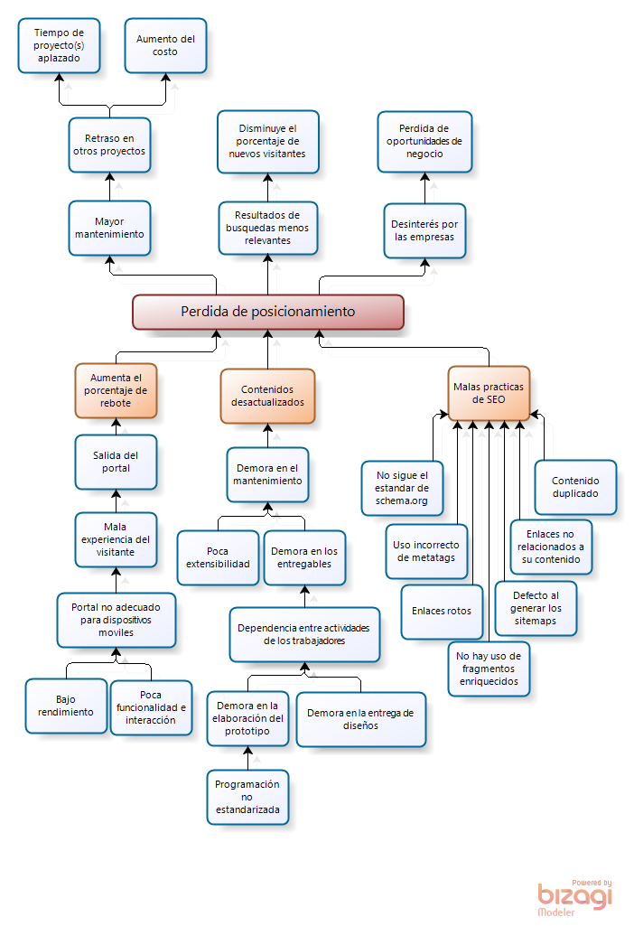

* + - 1. **Árbol de Problemas**

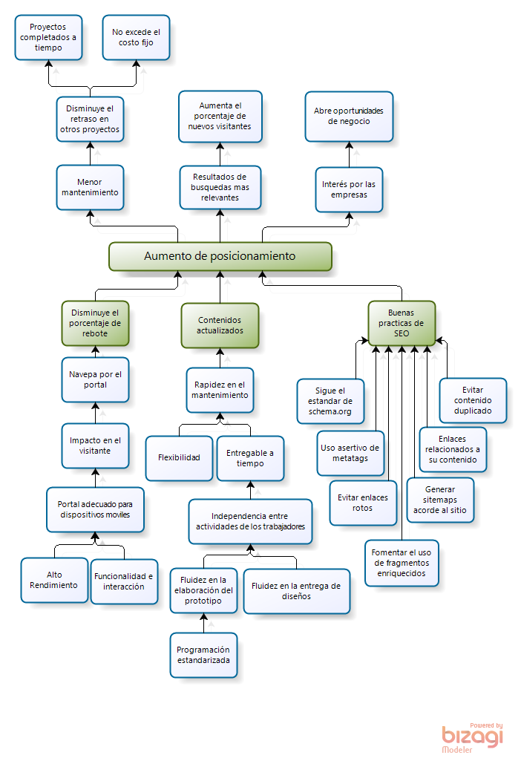

* + 1. **Objetivos Generales**
* Sistema que permita un mayor posicionamiento web.
* Aumentar los ingresos de la empresa.
* Aumentar el tráfico web.
* Comenzar a establecer la marca Yanuq.
  + 1. **Objetivos Específicos**
* Obtener más visitantes en el espacio Yanuq, desde cualquier medio.
* Aumenta la fuente de ingreso a la empresa, con el minimo mantenimiento.
* Generar confianza en los editores y diseñadores al ver que todo el proceso esta automatizado mediante un sistema.
* Permitir un versionamiento de contenidos.
* Permitir a los editores escoger las palabras clave y contenido clave (*keywords and description*) para la obtención de un mayor posicionamiento web.
* Estandarizar la metodología de programación para hacer un sistema más flexible y extensible, utilizando Web Service.
* En caso de caídas registre el motivo de donde se ejecutó y porque.
* Obtener el portal en dos idiomas.
  1. **Beneficios del Proyecto**
     1. **Beneficios Tangibles**
* Reducción de costos.
* Aumento de ingresos.
* Reducción de tiempos.
* Aumento de ventas de espacios publicitarios.
  + 1. **Beneficios Tangibles**
* Ventaja frente a la competencia.
* Información Confiable y Segura.
* Nuevas oportunidades de negocio.
* Independencia entre las actividades de los trabajadores.
* Satisfacción del visitante.
* Fidelidad del visitante.
* Ahorro de tiempo en mantenimiento.
* Proyectos completados a tiempo.
* Resultado de busquedas más relevantes.
* Mayor trafico web.
* Contenidos actualizados a demanda.
* Flexibilidad del sistema.
* Incremento de la satisfaccion del area de Marketing.
  1. **Alcance del Proyecto**

Se plantea investigar todo el impacto que esto trae tanto para la empresa ,el editor y marketing; y plantear una solución que este a la exigencia del caso.

Se propone llegar al nivel en donde los editores no necesiten la ayuda de un desarrollador para la publicacion de una receta, articulo, glosa, etc… y se pueda ver la efectividad de una publicación, todo esto se desarrollara mediante un gestor de contenidos.

Tambien se propone una mejora al sistema de publicación de tal forma que la duración del contenido este automatizada.

* 1. **Conclusiones**

• Se propone una solución de mejora al proceso, que reducirá el costo y tiempo de publicación de un contenido y a su vez permitirá que marketing realice cambios al instante para promocionar sus ventas.

• La implementación de este sistema agilizará la gestión de contenidos y SEO, para sus buenas practicas y asi obtener mayor trafico.

# Modelado del Negocio

1. 1. **Introducción**

Para el modelado del negocio, encontramos las reglas y requerimientos de la empresa, así como los principales procesos de la misma.

* 1. **Reglas del Negocio**

RN1 – Marketing se encarga de realizar la cita entre los entrevistados y los editores.

RN2 – El precio de la publicidad varia acorde al lugar donde se encuentre en el portal, revisar plantilla de publicidad.

RN3 – Cada semana se deben publicar al menos 7 recetas nuevas.

RN4 – La información enviada siempre esta en formato .xls (Excel).

RN5 – Cada semana se deben publicar al menos 7 recetas nuevas.

RN6 – En caso de que la empresa no quiera un pago por publicidad, se le debe ofrecer un canje.

RN7 – Cada semana se deben publicar al menos 7 recetas nuevas.

* 1. **Casos de uso del negocio**



* 1. **Diagrama de actividades del Negocio**

CUN: ELABORACIÓN DE CONTENIDO

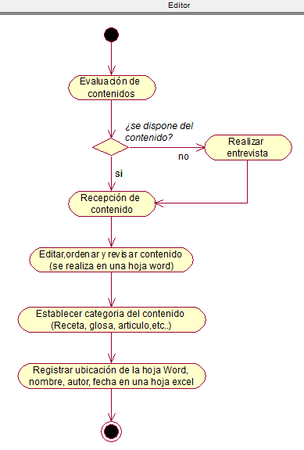

**CUN DISEÑO Y MAQUETACIÓN WEB**

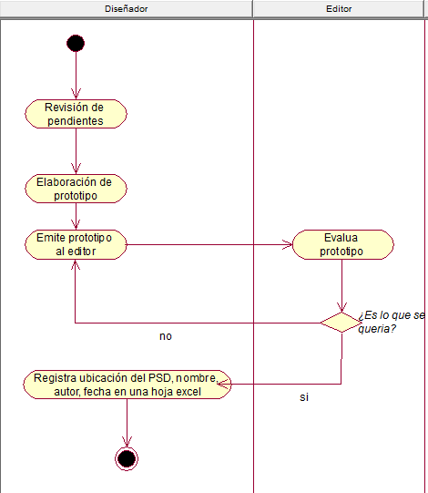

**CUN: PUBLICACIÓN EN EL PORTAL**

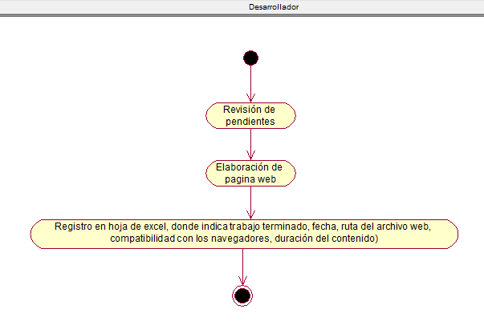

* 1. **Diagrama de clases de Objeto del Negocio**

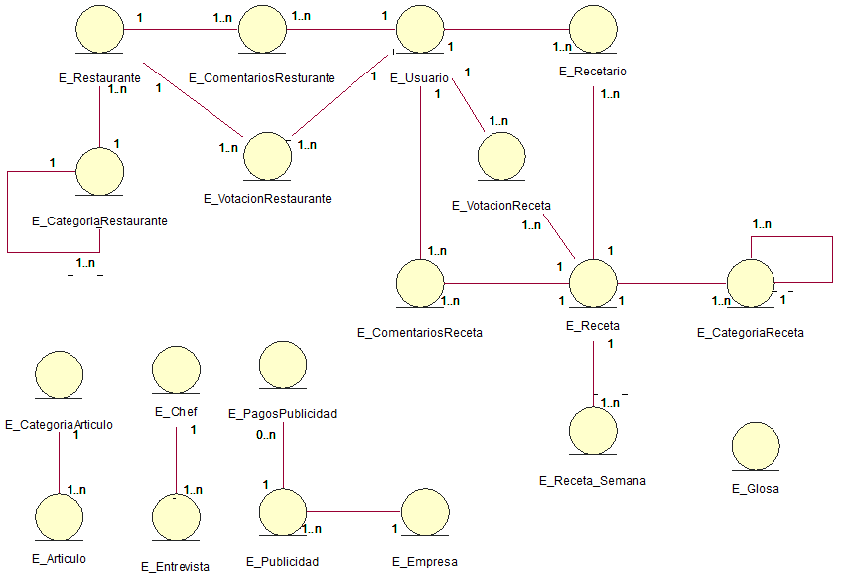

1. **Requerimientos del Proyecto**
   1. **Introducción**
   2. **Requerimientos del Software**
      1. **Requerimientos Funcionales**

RF1: El usuario externo tendrá que iniciar Sesión y brindar datos sus datos para poder navegar en el portal.

RF2: El usuario externo podrá gestionar sus recetas preferidas, para poder obtener cuales son las recetas preferidas por los usuarios.

RF3: El usuario interno podrá gestionar los banners, ubicación, relación con el contenido, país donde se aplicara la publicidad y si es exclusivo o no.

Una vez vencida la publicidad se debe quitar automaticamente y establecer la publicidad de Yanuq o de Google de forma aleatoria en ese espacio.(Estos de acorde a la plantilla (pendiente de entrega))

RF4: El administrador podrá asignar un perfil de acceso a los usuarios internos, este perfil ira acompañado de diferentes modulos creados por el administrador. Respecto a los usuarios externos, el administrador podrá activar o desactivar la cuenta en caso de infrigir las reglas del website.

RF6: El usuario interno podrá gestionar los videos que tienen en el portal, para almacenar que videos tenemos relacionados con el site.

RF7: El usuario interno podrá gestionar el contenido derecho de los menús acorde a la plantilla(pendiente de entrega).

RF9: El usuario interno podrá gestionar los “Productos Peruanos en el extranjero”, “Hablan los expertos”, “Enlaces de interés”, “Galería de fotos”, “articulos”, “donde estudiar”, “Nuestros secretos” y “Diccionario Gastrónomico”; estos acorde a la plantilla.

RF10: El usuario interno podrá gestionar los restaurantes diferenciandolos de pago o no, ya que se brindarán diferentes servicios a los de pago, como referencia a su web, recetas relacionadas, medios de pago, sucursales, geolocalización, imágenes del restaurantes y servicios con los que cuenta.

Los dos tipos de restaurantes (Pagado y no pagado) estarán asignados a una categoria o más y contarán con la votación y calificación que los usuarios externos les den.

RF11: El usuario interno podrá gestionar las recetas que aparecerán en el portal que estarán asignados a una categoria, las recetas contarán con la votación y calificación que los usuarios externos les den.

* + 1. **Requerimientos no Funcionales**

**Usabilidad**

RNF1: El portal web debe mostrarse tanto en español e ingles.

RNF2: El portal contará con imágenes y colores atractivos según los estándares del nuevo portal.

**Confiabilidad**

RNF3: El portal deberá validar los campos, para evitar errores en el ingreso de la información.

RNF4: Las URLs del antiguo portal deben apuntar al mismo contenido en el nuevo portal.

RNF5: En caso de paginas no encontradas o inexistentes, se debe mostrar una sugerencia hacia donde deberia ir.

**Rendimiento**

RNF6: El sistema debe emitir las respuestas solicitadas por cada usuario externo en un promedio de 3 a 5 segundos como máximo, dependiendo de las tareas que estén solicitando.

**Soporte**

RNF7: El sistema tendrá por lo menos una vez por mes un mantenimiento en la base de datos.

RNF8: La aplicación será implementada en un VPS con sistema operativo Windows 2008R2.

RNF9: Se requiere una memoria de 2GB o superior para el correcto funcionamiento del sistema, así como un procesador de 2GHz o superior y un disco de 150 gb o superior.

# Gestión del Proyecto

1. **Introducción**

La Gestión del Proyecto tiene como objetivo principal la planificación, el seguimiento y control de las actividades; así como de los recursos humanos y materiales que intervienen en el desarrollo del proyecto.

1. **Viabilidad del Proyecto**
   1. **Viabilidad Técnica**

Para la realización del proyecto son necesarios los recursos tecnológicos tanto de software como de hardware para desarrollar el proyecto de investigación.

Las herramientas necesarias son las siguientes:

Herramientas de software:

* Visual Studio 2010 .NET (Entorno de programación)
* MySQL 5.5 (Manejador de Base de Datos)
* Microsoft Office Suite (Excel, Word, Power Point)
* Microsoft Project (Cronograma de Actividades)
* Bizagi (Modelado de Procesos)
* Windows 7 (Sistema Operativo)
* Mozilla Firefox 18.0 y 19.0
* Chrome 25.0 y 26.0
* Safari 8 y 7
* Internet Explorer 7.0, 8.0 y 9.0
* GitHub
* Rational Rose

Herramientas de hardware

* Impresora
* Disco duro externo de 250gb
* Conexión a Internet
* Computador simulando ser Servidor
* Computadoras de escritoro para los Usuarios
* VPS – Virtual private server (Servidor de pruebas)

1. **Viabilidad Económica**

A continuación se detallan los costos de hardware mínimo para el desarrollo y prueba del sistema:

|  |  |  |  |
| --- | --- | --- | --- |
| **Dispositivos** | **Cantidad** | **Precio** | **Sub-Total** |
| Impresora Multifuncional | 1 | $0,00 | $0,00 |
| Servidor | 1 | $0,00 | $0,00 |
| Computadores de Desarrollo | 1 | $0,00 | $0,00 |
| Hosting Annual (VPS) | 1 | $0,00 | $0,00 |
| Dominio Anual (.com) | 1 | $0,00 | $0,00 |
| Dominio Anual (.com.pe) | 1 | $0,00 | $0,00 |
| **Sub-Total (S/.)** | | | **$0,00** |

Cuadro # 1 - Costos de hardware para implementar el proyecto.

Elaboración: Propia

|  |  |  |  |
| --- | --- | --- | --- |
| **Software/Licencia** | **Cantidad** | **Precio** | **Sub-Total** |
| Microsoft Visual Studio .NET 2008 Express | 1 | $0,00 | $0,00 |
| MySQL 5.5 | 1 | $0,00 | $0,00 |
| GitHub | 1 | $7,00 | $7,00 |
| Windows Server 2008 | 1 | $0,00 | $0,00 |
| **Sub-Total (S/.)** | | | **$7,00** |

Cuadro # 2 - Costos de software para implementar el proyecto.  
Elaboración: Propia

* + - 1. **Coste de Recurso Humano para el desarrollo del sistema**

|  |  |  |  |  |
| --- | --- | --- | --- | --- |
| **Recurso** | **Cantidad** | **Costo/Hora** | **Diario** | **Mensual** |
| Analista y Tester | 1 | $3,83 | $15,32 | $306,40 |
| Desarrollador | 1 | $6,00 | $24,00 | $480,00 |

Cuadro # 3 - Costos de los recursos humanos necesarios para implementar el proyecto  
Elaboración: Propia

**4.2.3. Cálculos de VAN y TIR**

Para calcular el retorno de la inversión se han evaluado los costes aproximados y por ende los beneficios estimados por mes en un rango de tiempo adecuado.

A continuación se muestra un estimado de los gastos actuales:

* Sueldo promedio del personal de editores = S/. 1,200.
* Sueldo promedio del personal de diseñadores = S/. 1,100.
* Sueldo promedio del personal de desarrolladores = S/. 1,600.
* Sueldo promedio del área de Marketing = S/ 2,000.

Teniendo en cuanta que por hora trabajada de los editores, diseñadores, desarrolladores y el área de Marketing ganan S/. 1.200,00, S/. 1.100,00, S/. 1.600,00 y S/. 2.000,00 respectivamente, se pasará a realizar los cuadros que demostraran los beneficios netos del proyecto teniendo en cuenta la situación actual de la problemática.

A continuación se muestra el total del gasto por hora extra asociada a cada proceso.



Cuadro # 4 - Gastos/día en los procesos asociados al cálculo de incentivos  
Elaboración: Propia

A continuación se mostrará un cuadro con los tiempo y gastos reducidos, que es a lo que se desea llegar con la solución informática planteada en la tesis:



Cuadro # 5 - Flujo mejorado de procesos de gastos/día asociados al cálculo de incentivos.  
Elaboración: Propia

Observando los beneficios se plantea reducir los gastos por horas trabajadas en cada proceso, esto beneficiaría también en la ocupación de otras tareas importantes que se deben realizar.

Resumiendo, los beneficios netos aproximados por mes se muestran a continuación :

|  |  |
| --- | --- |
| **Costo Total (Sistema)** | **Total / mes** |
| **Horas Trabajadas** | S/. 802,50 |
| **Material (papel, folders, etc.)** | S/. 50,00 |
| **Beneficio Neto (Aproximado)** | S/. 852,50 x mes |

Cuadro # 6 - Beneficios netos aproximados por mes.  
Elaboración: Propia

Según lo mostrado en el cuadro anterior, la reducción de los tiempos, de los procesos y de los gastos surgidos por horas trabajadas necesarias para la realización de las tareas de los editores, desarrollo y el área de Marketing hará un costo total de S/. 802,50 qué será el total del gasto reducido por mes una vez este implantada la solución informática propuesta, mas el ahorro mensual de S/ 50,00 en ahorro en materiales (papel, folders, etc), se obtendria un beneficio mensual de S/. 852,50.

Entonces realizando los cálculos de VAN y TIR obtendremos:

|  |  |  |
| --- | --- | --- |
| **Periodo** | **Flujo de Caja Neto** | **Recuperación** |
| **Mes 0 (inversion)** | S/. -7.283,49 |  |
| **Mes 1** | S/. 852,50 | S/. -6.430,99 |
| **Mes 2** | S/. 852,50 | S/. -5.578,49 |
| **Mes 3** | S/. 852,50 | S/. -4.725,99 |
| **Mes 4** | S/. 852,50 | S/. -3.873,49 |
| **Mes 5** | S/. 852,50 | S/. -3.020,99 |
| **Mes 6** | S/. 852,50 | S/. -2.168,49 |
| **Mes 7** | S/. 852,50 | S/. -1.315,99 |
| **Mes 8** | S/. 852,50 | S/. -463,49 |
| **Mes 9** | S/. 852,50 | S/. 389,01 |

Cuadro # 7 - Inversión y beneficios netos del proyecto.  
Elaboración: Propia

1. **Organización del Proyecto**
   * 1. **Organigrama**

**4.3.3. Cronograma**

# Conclusiones

* + - * 1. **Glosario de términos**
* **Posicionamiento web**

Es el conjunto de acciones realizadas para que a través de

un grupo de palabras clave o keywords, una pagina o sitio

web, se agregada, indexadas y a su vez, posicionada en los

lugares de privilegio de los motores de busqueda, como por

ejemplo “Google”.

* **Rebote**

Gente que entra a nuestro sitio y sale sin ver otra página del

mismo.

* **Espacio de anuncios**

Espacio web disponible en una página web para colocar

publicidad.

* **Marketing**

El marketing analiza la gestión comercial de las empresas

con el objetivo de captar, retener y fidelizar a los clientes a

través de la satisfacción de sus necesidades.

* **Keywords (palabras clave)**

Son los criterios de búsqueda o palabras clave que identifican

principalmente tu sitio web. La selección de estos criterios

debe realizarse meticulosamente ya que de ellos dependerá

que tu site web se encuentre con facilidad.

* **Metatags**

Son etiquetas HTML que se introducen en la cabecera y

que contienen información (metadatos) sobre el contenido

de la página en cuestión (auto, título, fecha, keywords,

description…).

* **Portal**

Sitio web que, por su gran cantidad de información, enlaces

y servicios, pueden satisfacer las necesidades de cualquier

internauta. En general los portales ofrecen servicios como:

directorios, servicios de provisión de correo electrónico,

buscador para su sitio, noticias generales, chats, grupos de

noticias, etc.

* **Interactividad**

Capacidad del receptor para controlar un mensaje no-lineal

hasta el grado establecido por el emisor, dentro de los límites

del medio de comunicación asincrónico.

* **Gestor de contenidos**

Permite la creación y administración principalmente en páginas web. Consiste en una interfaz que controla una o varias bases de datos donde se aloja el contenido del sitio.

El sistema permite manejar de manera independiente el contenido y el diseño.

* **Tráfico de búsqueda**

Tráfico que se obtuvo mediante motores de busqueda.

* **Tráfico de referencia**

Tráfico que se obtuvo mediante webs, que hacen referencia a

Yanuq (ejem: links de yanuq en otras páginas).

1. **Siglario**

* **SEO**

El SEO es una de las formas o técnicas para aparecer en

buenas posiciones dentro de Google.

* **SEM**

Se refiere a técnicas que permiten aparecer en la primera página de forma inmediata para las frases que uno seleccione, estó a traves de Google AdWords.

* **SERPS**

Un motor de búsqueda resultados página ( SERP ), es la lista de resultados devueltos por un [motor de búsqueda](http://en.wikipedia.org/wiki/Search_engine_(computing)) como respuesta a una [palabra clave](http://en.wikipedia.org/wiki/Keyword_(Internet_search))[de consulta](http://en.wikipedia.org/wiki/Web_search_query)

* **RR.HH**

Hace referencia al área de Recursos Humanos que se encarga de diversas funciones como reclutamiento y selección, contratación, capacitación, inducción de personal y su permanencia en la empresa.

* **BOT**

La mision del bot es rastrear regularmente la WWW y recopilar diferente información sobre los sitios y páginas web que va visitando.

* **CMS**

Los sistemas de gestión de contenidos (Content Management System o CMS) son un software que se utiliza principalmente para facilitar la gestión de grandes sitios web, ya sea un sitio web en Internet o una intranet corporativa, y por ello, también son conocidos como gestores de contenidos web

1. **Biblográfica**
2. **Definicion Posicionamiento Web**

Web:

<http://www.posicionamientobuscadores.cl/definicion-posicionamiento-web/>

Autor/es: Pablo Herrera E

Abril, 2011

1. **Qué es Seo**

Web:

<http://www.articuloz.com/seo-articulos/que-es-seo-6245437.html>

Autor/es: Lorenzo Juanos

1. **Sistema de administración de contenidos**

Web:

<http://es.wikipedia.org/wiki/Sistema_de_gesti%C3%B3n_de_contenidos>

1. **Tutorial SEO – Introducción al SEO**

Web:

<http://www.portal-seo.com/tutorial-seo.php>

1. **¿Qué es interactividad?**

Web:

<http://blogs.enap.unam.mx/asignatura/francisco_alarcon/wp-content/uploads/2011/06/interactividad.pdf>

Autor/es: Alejandro G. Bedoya